чУчреждение образования

«БЕЛОРУССКИЙ ГОСУДАРСТВЕННЫЙ ТЕХНОЛОГИЧЕСКИЙ УНИВЕРСИТЕТ»

Операционные системы

Студент: Песецкий И.А.

ФИТ 3 курс 5 группа

Преподаватель: Савельева М.Г.

Минск 2023

**Задание 01.Windows**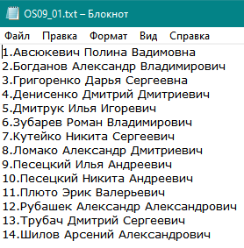

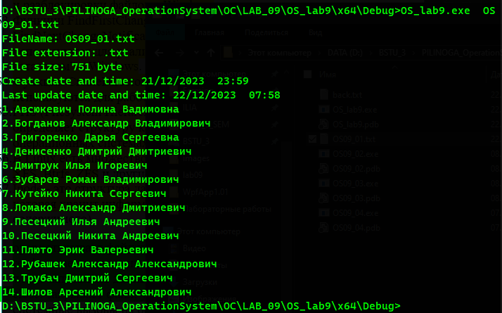

**Задание 02.Windows**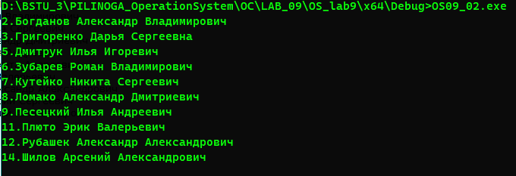

**Задание 03.Windows**



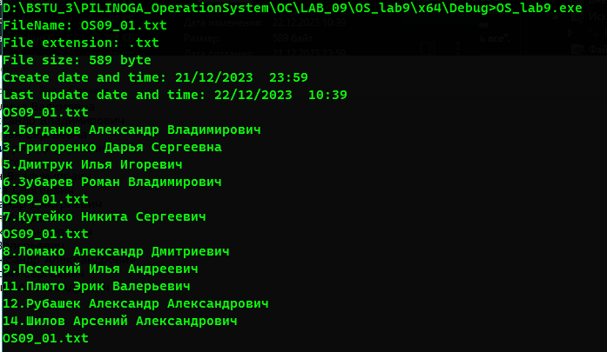

**Задание 04.Windows**

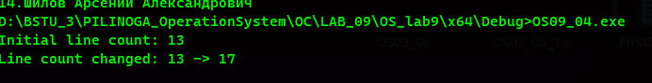

**Задание 05.Linux**



**Задание 06.Linux**



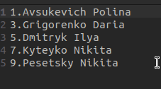

**Задание 07.Linux**

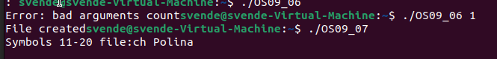

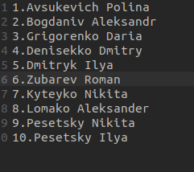

**Задание 08.**

1. Файл - это набор данных, хранящихся на диске или другом постоянном носителе информации. Файлы используются для хранения информации, которая должна сохраняться после завершения работы программы.  Файл – это последовательность произвольного числа байтов, обладающая уникальным собственным именем или поименованная область на машинных носителях.
2. Основные атрибуты файла включают имя файла, тип файла (текстовый, двоичный и т.д.), размер файла, дату и время создания файла, дату и время последнего изменения файла, права доступа к файлу и владельца файла.
3. Файловая система - это метод организации и хранения информации на носителе данных, который делает его доступным для чтения и записи.
4. Основные функции файловой системы включают управление пространством на диске, обеспечение надежного хранения данных, предоставление интерфейса для работы с файлами и каталогами, управление доступом к файлам и каталогам.
5. Некоторые примеры файловых систем: NTFS (New Technology File System), FAT32 (File Allocation Table), ext4 (fourth extended filesystem).
6. В Windows обычно используется файловая система NTFS, а в Linux - ext4. Однако это может варьироваться в зависимости от конкретной конфигурации системы.
7. Каталог файловой системы - это специальный тип файла, который содержит список других файлов и каталогов. Специальные каталоги включают корневой каталог (/ в Unix-подобных системах или C:\ в Windows), домашний каталог пользователя (~ в Unix-подобных системах) и текущий каталог (.).
8. Текущий каталог приложения - это каталог, в котором приложение выполняет свою работу по умолчанию. Когда приложение открывает файл, указывая только имя файла без полного пути, файл открывается в текущем каталоге.
9. Специальные имена файлов - это имена, которые зарезервированы операционной системой для определенных функций. Например, в Unix-подобных системах . обозначает текущий каталог, .. обозначает родительский каталог, и /dev/null обозначает специальное устройство, которое отбрасывает все данные, записываемые в него.
10. Буферы ввода-вывода используются для временного хранения данных при передаче между процессами или между процессом и системой ввода-вывода. Буферизация может увеличить эффективность ввода-вывода, уменьшив количество операций ввода-вывода.
11. Кэширование - это процесс хранения копии данных в быстро доступном месте (кэше) для ускорения доступа к ним в будущем. Кэширование часто используется в компьютерных системах для увеличения производительности.
12. Указатель позиции файла - это индекс, который указывает на текущую позицию в файле для следующей операции чтения или записи.
13. Маркер конца файла - это специальный символ или условие, которое указывает на то, что достигнут конец файла и больше данных для чтения нет.
14. Блокировка файла - это механизм, который предотвращает одновременный доступ к файлу несколькими процессами. Это может быть полезно для предотвращения конфликтов при одновременной записи в файл.
15. В Windows функция CreateFile используется для создания файла.
16. Функция CreateFile также используется для открытия файла в Windows.
17. Функция DeleteFile используется для удаления файла в Windows.
18. Функция WriteFile используется для записи в файл в Windows.
19. Функция ReadFile используется для чтения файла в Windows.
20. CopyFile используется для копирования файла, MoveFile - для перемещения файла, а ReplaceFile - для замены одного файла другим.
21. Функции SetFilePointer и SetFilePointerEx используются для изменения текущего значения указателя позиции файла в Windows.
22. Функции LockFile и UnlockFile используются для блокировки и разблокировки файлов в Windows.
23. Функции FindFirstChangeNotification, FindNextChangeNotification и FindCloseChangeNotification используются для реализации механизма “наблюдение за каталогом” в Windows.
24. Функции CreateDirectory, RemoveDirectory и GetFileAttributes используются для работы с каталогами в Windows.
25. FHS (Filesystem Hierarchy Standard) - это стандарт, который определяет структуру каталогов в Unix-подобных операционных системах.
26. В Linux есть множество типов файловых систем, включая ext4, XFS, Btrfs, ZFS и другие.
27. Inode - это структура данных в Unix-подобных системах, которая хранит информацию о файле (кроме его имени и содержимого).

* open: открывает файл или создает новый файл
* read: читает данные из файла
* write: записывает данные в файл
* close: закрывает файл, указывая его дескриптор.
* системные вызовы на основе данных, переданных через структуру управления (ioctl) и указанной дескриптором файла. Это позволяет управлять различными функциями файла, такими как размер блока, тип файла или секция данных.
* stat: получает статистические данные о файлах и файловых системах.
* flush: заставляет данные быть записаны на диске до тех пор, пока не будут завершены все операции с файлом.
* lseek: перемещает указатель чтения или записи в файл на заданное количество байтов от начала файла
* lstat: получает статистические данные о символических ссылках на файлы и символических ссылках на символические ссылки.
* fstat: получает статистические данные о открытом файле